МУНИЦИПАЛЬНОЕ БЮДЖЕТНОЕ ОБЩЕОБРАЗОВАТЕЛЬНОЕ УЧРЕЖДЕНИЕ КРОМСКОГО РАЙОНА ОРЛОВСКОЙ ОБЛАСТИ
«ЗАКРОМСКО-ХУТОРСКАЯ ОСНОВНАЯ ОБЩЕОБРАЗОВАТЕЛЬНАЯ ШКОЛА»

Приказ
№ 113 от 08 ноября 2023 года

О временном переходе на дистанционный режим обучения.

В связи проведением 15 ноября 2023 года репетиционного экзамена по математике в 9 класс (приказ отдела образования № 288 от 26.10.2023 года)

ПРИКАЗЫВАЮ:

  - Организовать 15.11.2023 года в 5-8 классах обучение по основным образовательным программам основного общего образования с применением дистанционных образовательных технологий.
  - Учителям – предметникам обеспечить прохождение учебного материала в дистанционном режиме для обучающихся 5-8 классов 15.11.2023 года (согласно расписания).
  - Классным руководителям 5-8 классов:
- довести до сведения родителей в срок до 14.11. 2023 года данный приказ;
- организовать передачу заданий от учителей – предметников до обучающихся 15.11.2023 года.
4. Учителям-предметникам взять на контроль выполнение образовательных программ и соблюдение педагогами режима работы.
5. Разместить информацию о временном приостановлении очной формы учебного процесса в 5-8 классах, в связи проведением 15 ноября 2023 года репетиционного экзамена по математике в 9 класс (приказ отдела образования № 288 от 26.10.2023 года) в срок до 14.11.2023 г. на сайте школы.
6. Учителям-предметникам:
- подготовить перечень домашних заданий и комментариев по изучению новой темы в соответствии с календарно-тематическим планированием по всем учебным предметам, курсам учебного плана и расписанием уроков;
- обеспечить систему проверки и оценивания выполненных домашних заданий обучающихся в период временного приостановления очной формы обучения;
- своевременно заполнять портал «Виртуальная школа».
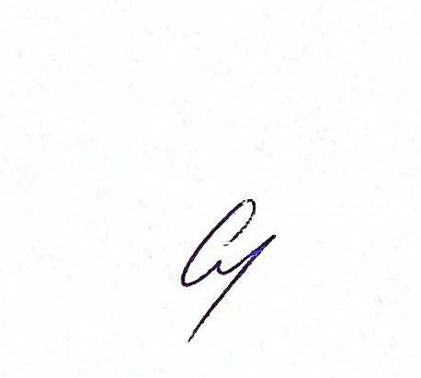
- по окончании дистанционного обучения в 5-8 классах все результаты деятельности, включая внеурочную деятельности использовать для формирования информационных образовательных материалов обучающихся.
7.Учителя – предметники работают в соответствии со своей учебной нагрузкой, по утверждённому директором школы расписанию.
8. Контроль за исполнением приказа оставляю за собой.

Директор школы: /Казимирова С. А./

